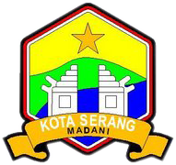

RENCANA KERJA (RENJA)
KECAMATAN CURUG
TAHUN 2019

PEMERINTAH DAERAH KOTA SERANG
KECAMATAN CURUG
TAHUN 2018

Disusun Berdasarkan Peraturan Menteri Dalam Negeri No.54 Tahun 2010 Pasal 143 tentang Pelaksanaan Peraturan Pemerintah Nomor 8 Tahun 2008 tentang Tahapan, Tata Cara Penyusunan, Pengendalian dan Evaluasi Pelaksanaan Rencana Pembangunan Daerah ;

